

**Администрация города Сельцо Брянской области**

**Конкурсное задание «Семейный горсовет»**

На территории города Сельцо Брянской области на протяжении многих лет успешно развиваются различные формы внесения предложений жителей в стратегию развития муниципального образования:

- Общественный Совет Сельцовского городского округа - консультативно-совещательный орган, рассматривающий различные вопросы жизнедеятельности округа;

- Совет по общественному жилищному контролю на территории Сельцовского городского округа - консультативно-совещательный орган, основной целью которого является привлечение граждан города, общественных объединений к формированию основных направлений развития жилищно-коммунального хозяйства города;

- Молодежный Совет как дискуссионная площадка по реализации молодежной политики на территории города;

- местное отделение Российского Движения школьников как форма участия детей и подростков в принятии решений, затрагивающих их интересы;

- виртуальная приемная главы администрации города Сельцо на официальном сайте администрации (admsel.ru);

- ежеквартальный «прямой провод» населения города с главой администрации в редакции газеты «Сельцовский вестник».

В 2016 году, по мере участия нашего города в конкурсе городов России «Город детей, город семей», неоднократно вставал вопрос о привлечении родительской общественности к участию в выработке семейной политики на территории Сельцо. Одним из конкурсных заданий объявленного в сентябре 2016 года городского конкурса на лучшую организацию комплексной работы с семьями с детьми в муниципальных учреждениях города стало создание родительских объединений или детско-родительских клубов. В настоящее время они эффективно работают во всех учреждениях образования, культуры, спорта, отделения реабилитации детей и подростков КЦСОН.

«РоДеШка» (Родители.Дети.Школа), «Дружная семья», «Счастливая семейка», «Здоровей-ка», «Аистенок», «Академия детства», «Я и моя творческая семья», «Семейный очаг», Клуб любящих родителей, «Я и вся моя семья», «Эколенок» - эти и другие объединения представляли свой первый опыт работы на празднике, посвященном Дню семьи. Именно эти родительские объединения стали активными участниками городского проекта «Семейное созвездие».

В апреле 2017 года был создан Семейный городской Совет (Постановление главы города Сельцо от 20.04.2017 года №04).Он является коллегиальным совещательным органом и осуществляет организацию взаимодействия граждан с органами местного самоуправления Сельцовского городского округа, способствует формированию и реализации государственной семейной политики на территории города.

Целями Совета являются:

- совершенствование традиционных форм взаимодействия органов местного самоуправления города Сельцо с населением и общественностью, дальнейшее развитие гражданского общества в Сельцовском городском округе;

- выработка и реализация механизмов гражданского участия в процессе формирования и осуществления политики органов местного самоуправления, реализуемой в интересах семьи.

Для достижения поставленных целей Совет решает следующие задачи:

- проводит мониторинг, анкетирование, исследование и анализ ситуации в городе с целью выявления проблемных вопросов для семей и поиска путей их решения;

- выступает с инициативами по организации досуговой, социально-воспитательной, физкультурно-оздоровительной и спортивной работы с населением по месту жительства;

- организует мероприятия, направленные на развитие и укрепление духа взаимопонимания и дружбы между семьями города;

- способствует развитию эффективных форм общественного самоуправления и оказывает поддержку местным инициативам;

- изучает опыт работы Советов в других районах, городах Российской Федерации с целью накопления информации и поддержки гражданских инициатив;

- развивает и укрепляет взаимодействие с общественностью и средствами массовой информации с целью информирования населения о развитии инициатив Совета;

|  |
| --- |
| - орган - организует обсуждения, семинары, конференции и «круглые столы» по вопросам развития инициатив всех категорий семей с широким участием ведущих специалистов. |

В состав Совета вошли представители органов местного самоуправления, инициативные семьи города (от каждого учреждения, работающего с детьми), представители общественных организаций, местного отделения Российского Движения школьников – всего 41 человек. Возглавила Совет заместитель главы города Сельцо Наталья Витальевна Быконя.

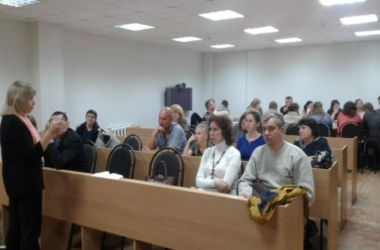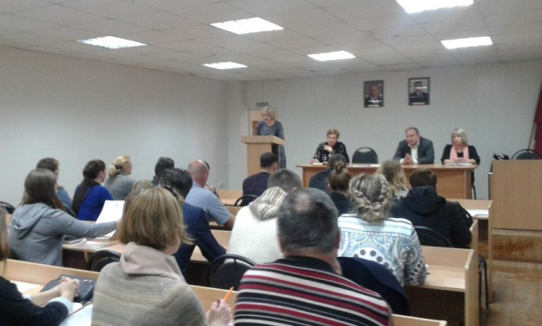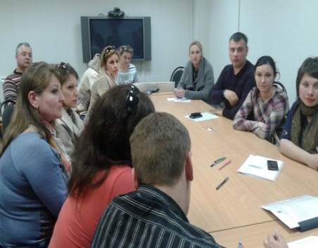

Уже на первой встрече члены семейного горсовета активно включились в обсуждение вопросов организации летнего отдыха детей, внеся свои предложения по организации работы дворовых площадок, трудоустройству несовершеннолетних, проведению массовых семейных праздников, в том числе в День семьи и в День защиты детей. Юные члены семейного горсовета познакомили всех с инициативами Российского движения школьников в городе Сельцо по обустройству Парка Памяти, созданию уличных библиотек. Все сошлись во мнении о необходимости обмена опытом работы родительских объединений и детских учреждений и т.д.

В июне для членов семейного горсовета была организована выездная акция «Семейные выходные».

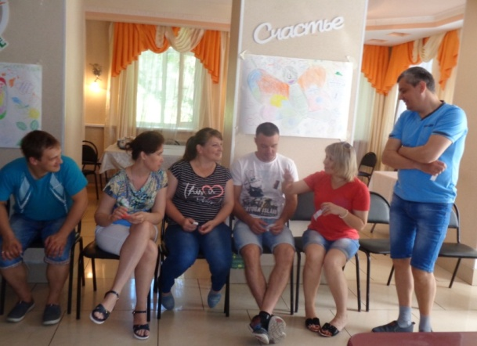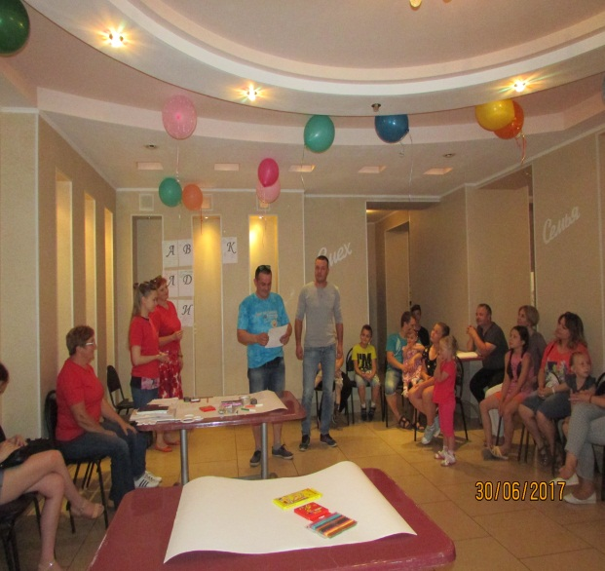

В заводском профилактории родители и дети собрались для того, чтобы поближе познакомиться, научиться понимать друг друга – стать настоящей командой единомышленников. Психологические игры «Давайте познакомимся», "Слагаемые семейного счастья», мастер-классы для мамочек, пап и детей, развлекательные и спортивные игры – целый калейдоскоп мероприятий, вошедших в копилку семейного опыта.

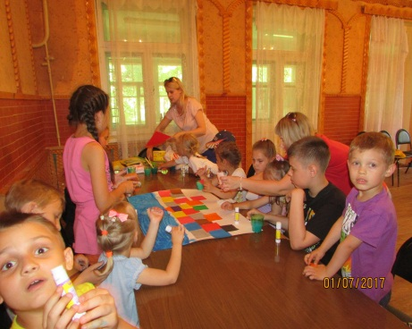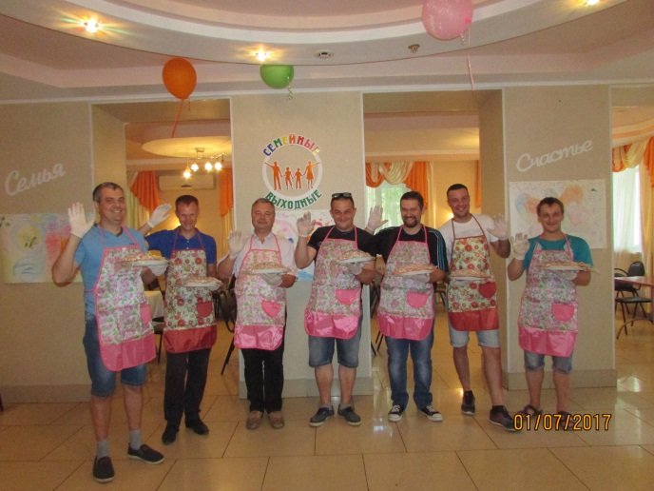

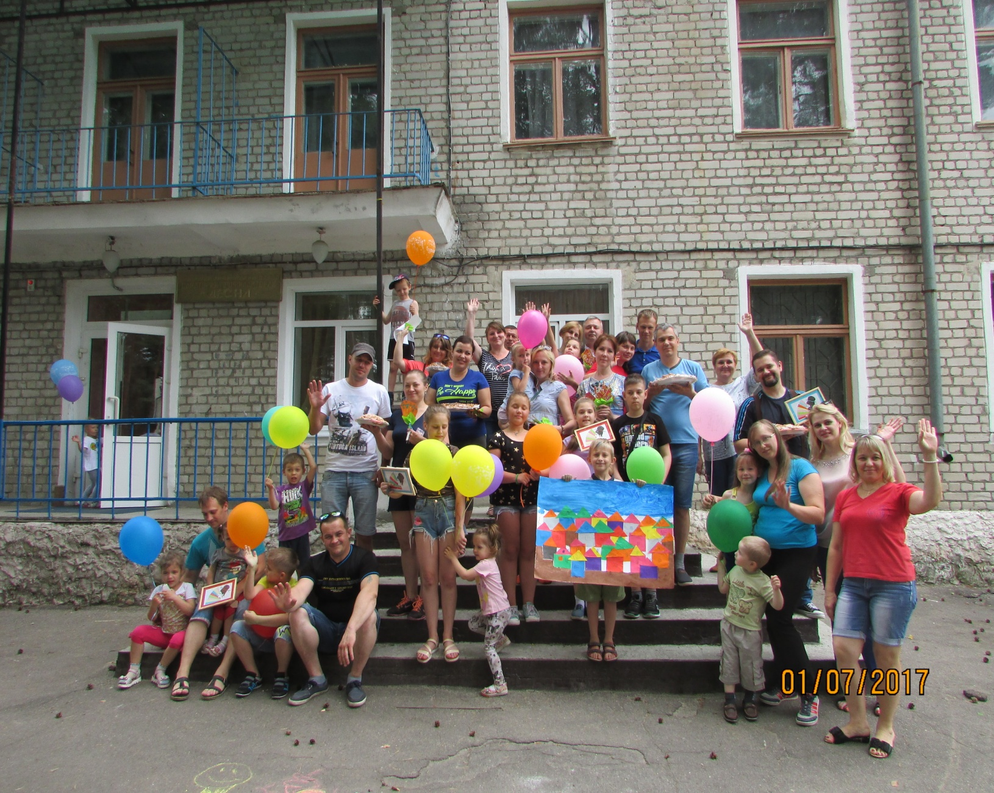

Очень продуктивным оказался «мозговой штурм» с участием главы администрации Виктора Николаевича Мамошина и главы города Елены Николаевны Гашичевой, в ходе которого со всех сторон сыпались идеи на тему «Семья и город – растем вместе». 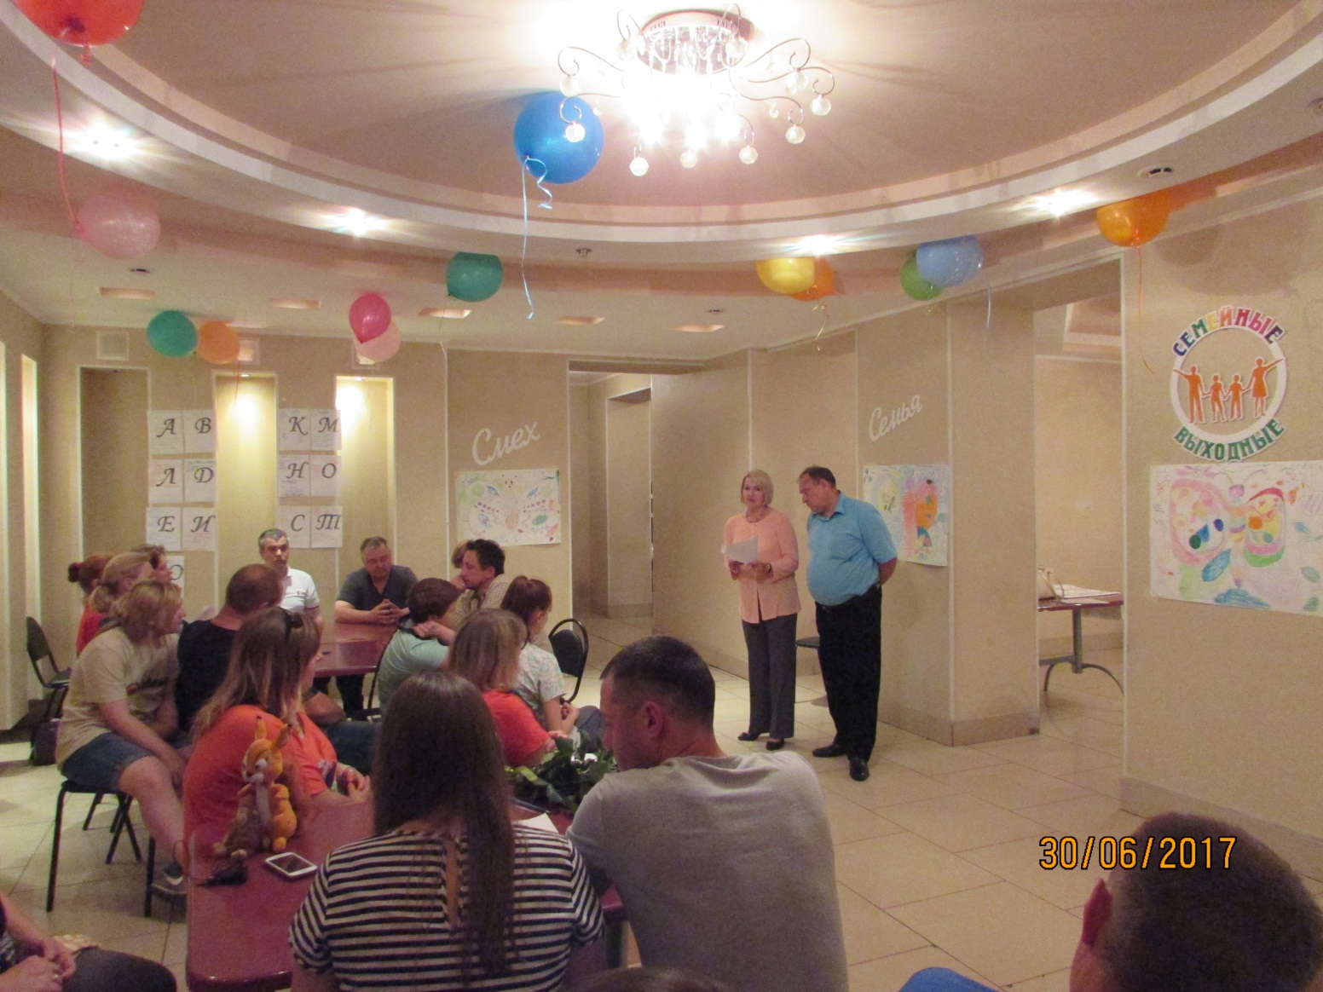Обсуждение получилось очень насыщенным. Участники не только обозначали проблемы, но и предлагали пути их решения. В результате был сформирован банк первоочередных задач для совместной работы руководителей города и Семейного горсовета:

- создание группы кратковременного пребывания для детей с ограниченными возможностями здоровья;

- создание Копилки семейной взаимопомощи;

- трудоустройство подростков в летнее время;

- обустройство детских уголков в Сельцовской городской больнице;

- расширение отделения изобразительного искусства в Детской школе искусств;

- установка детских площадок в частном секторе;

- оказание большего внимания отдаленным территориям: праздники улиц, выездные Родительские приемные, привлечение ТОСов к проведению детских мероприятий;

- проведение цикла семейных мастер-классов в резиденции Сельцовского Сосновичка;

- популяризация семейных туристических маршрутов по родному краю, создание семейного туристического клуба;

- ремонт стадиона, установка дополнительных турников, брусьев;

- проведение Семейного парада в День города Сельцо;

- организация фотоконкурса «Счастливые семьи – счастливый город»;

- обустройство скейтпарка; 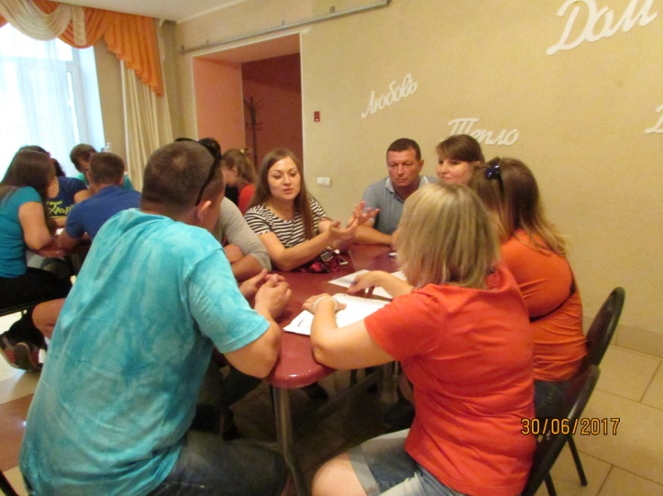

- организация работы детского кафе и т.д.

По возвращении домой члены Семейного горсовета сразу же приступили к реализации своих идей. В горбольнице появились детские уголки.

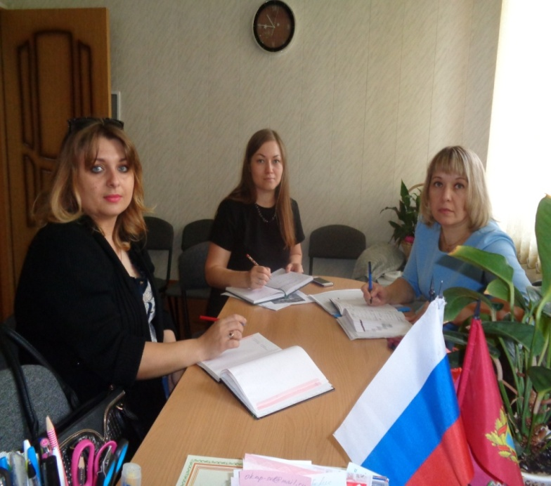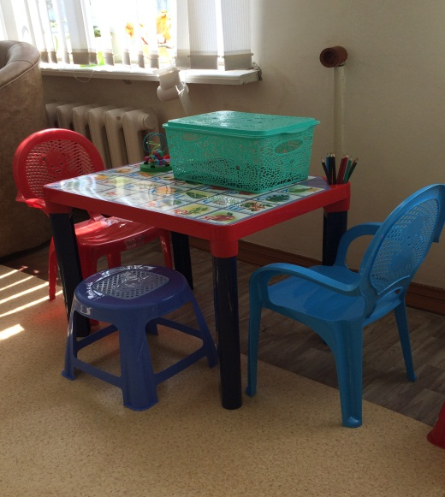

Состоялась Экспедиция положительного опыта, в ходе которой все могли обменяться своими идеями, наработками, удачными формами работы с семьей.

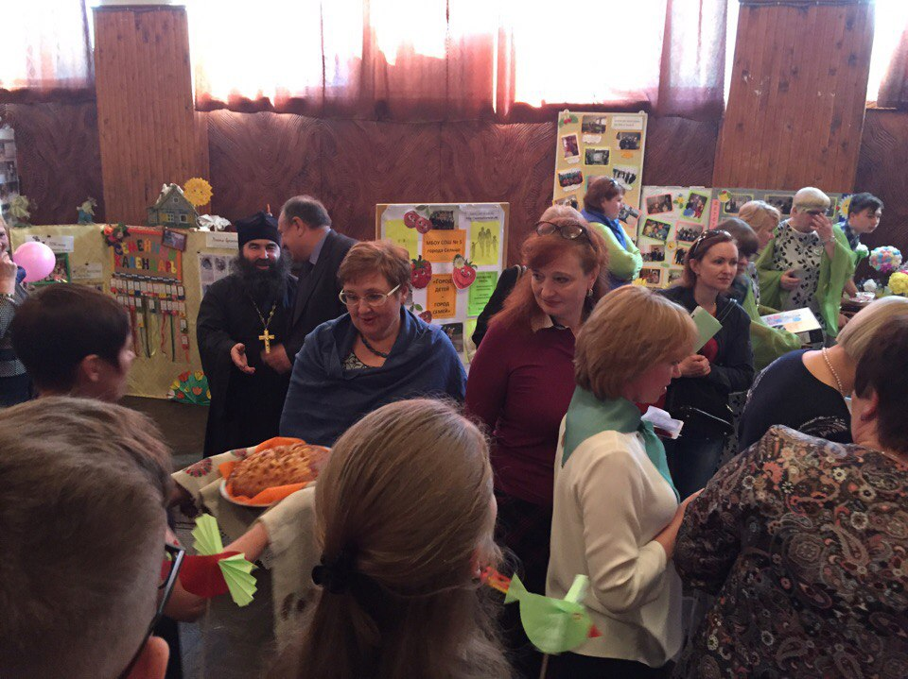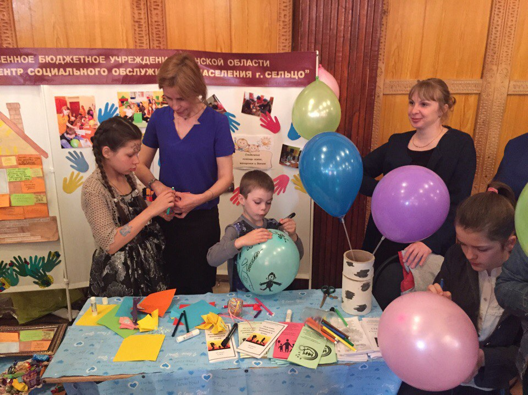

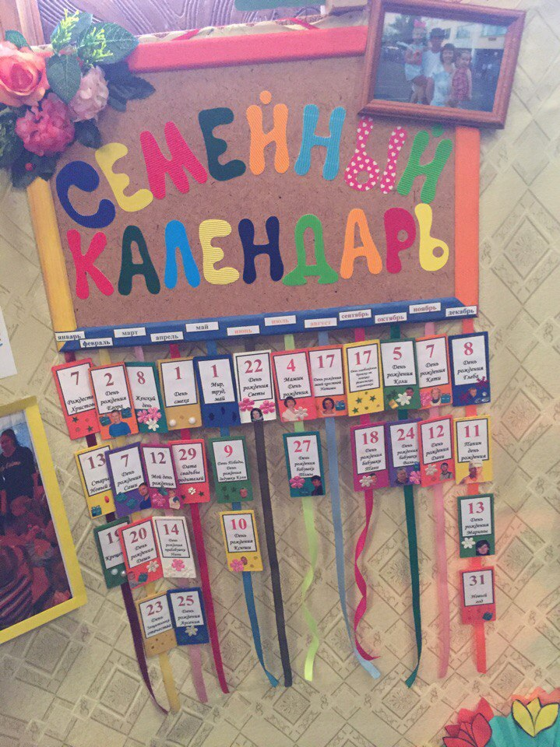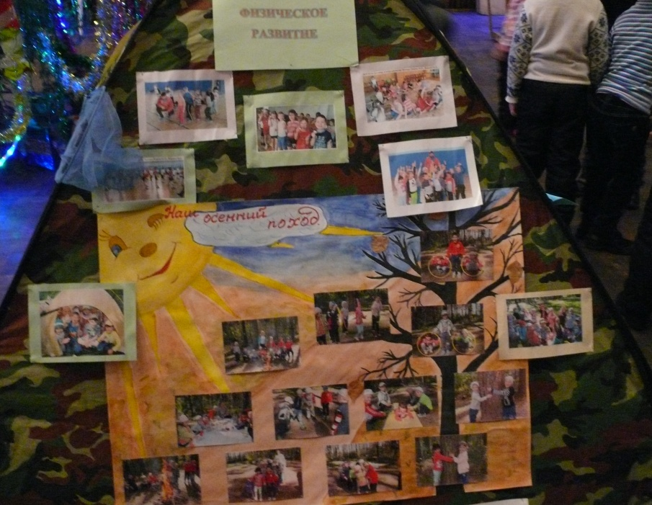

Были организованы детские дворовые площадки, вожатыми на которых работали несовершеннолетние.

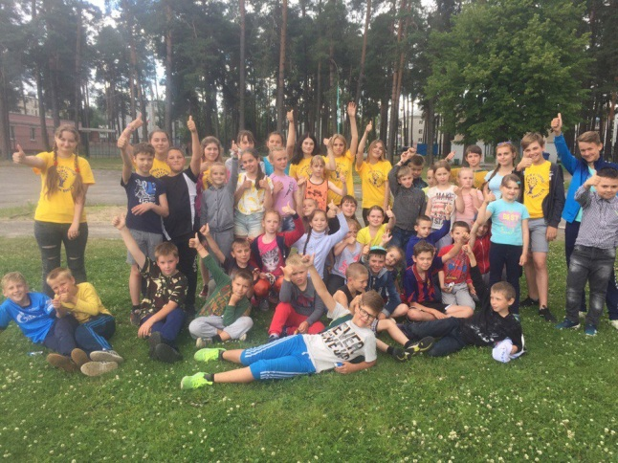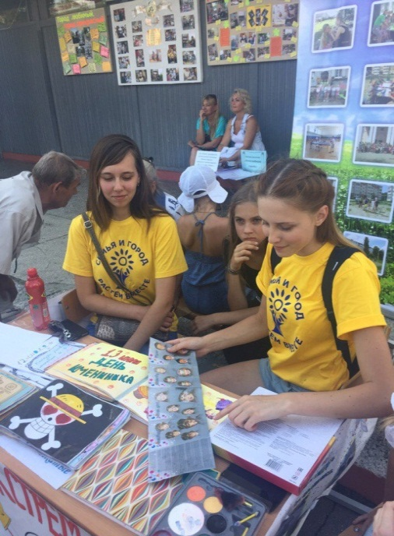

В День города Сельцо всех жителей приветствовал Семейный парад.

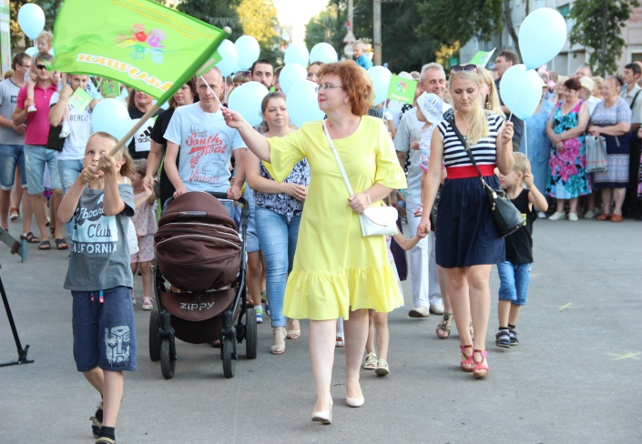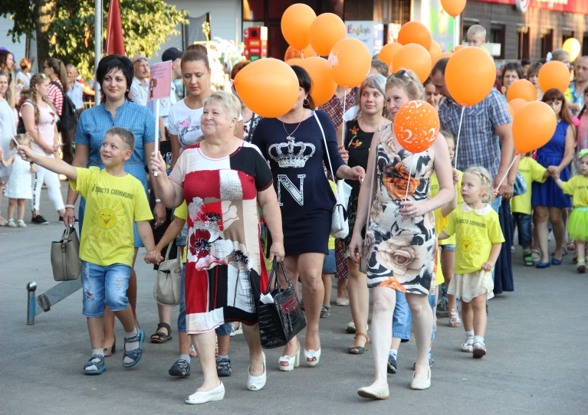

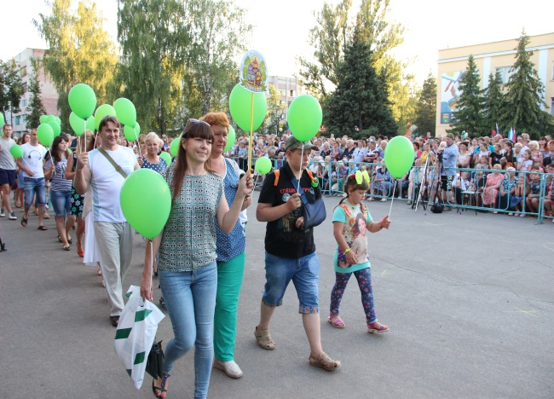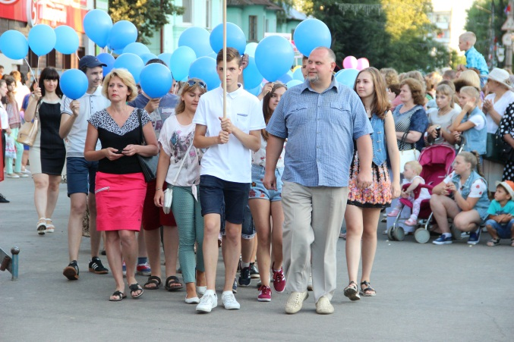

Сельцовский Сосновичок вместе с воспитателями детских учреждений провел мастер-классы по изготовлению сувениров из сосновых шишек.

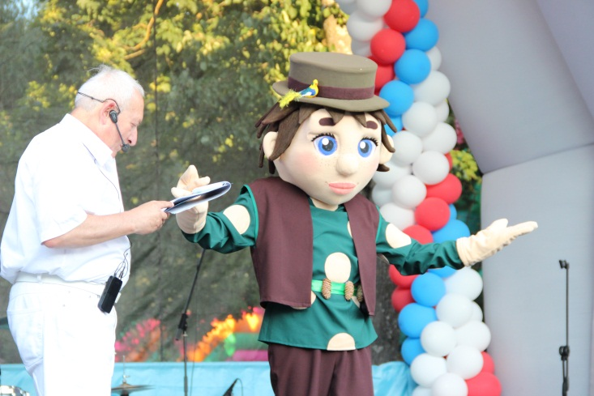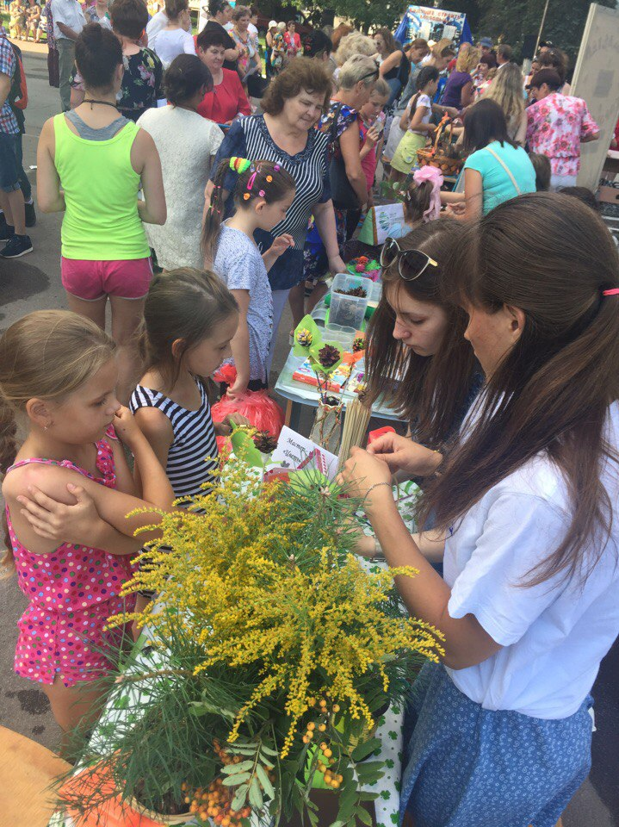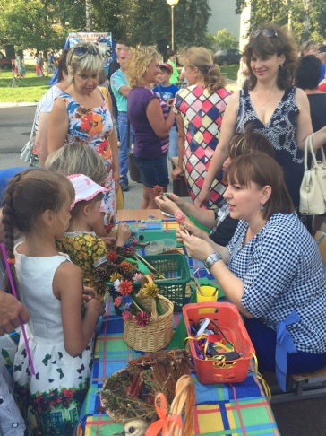

На базе отделения реабилитации Комплексного центра социального обслуживания населения реализуется проект «Социальная няня» - группа кратковременного пребывания детей с ограниченными возможностями здоровья. Большую помощь в реализации проекта оказывают индивидуальные предприниматели, волонтерский отряд «Дорогой добра», ОО «Союз женщин Сельцо».

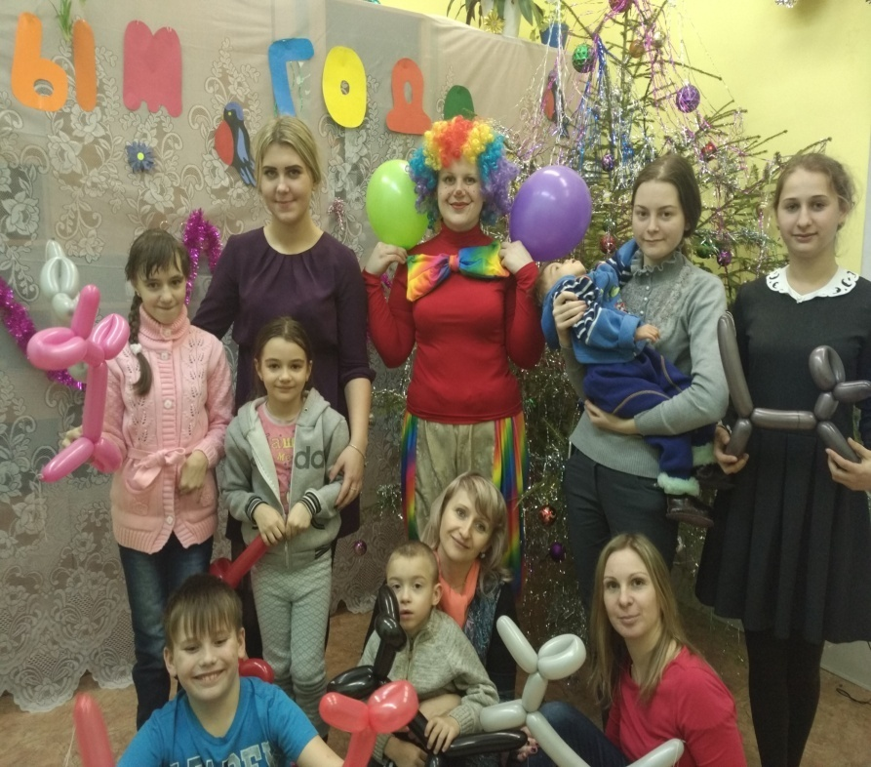 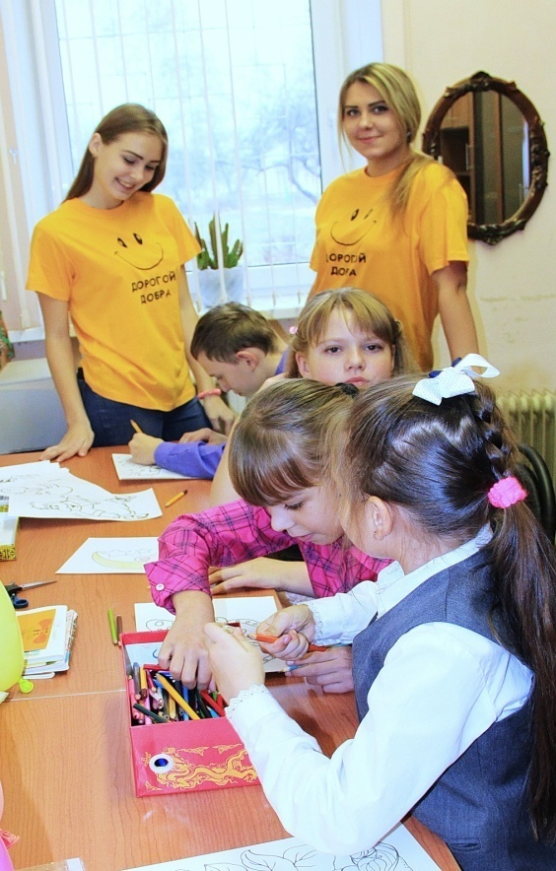

Работает семейный туристический клуб, члены которого совершили несколько походов по родному краю.

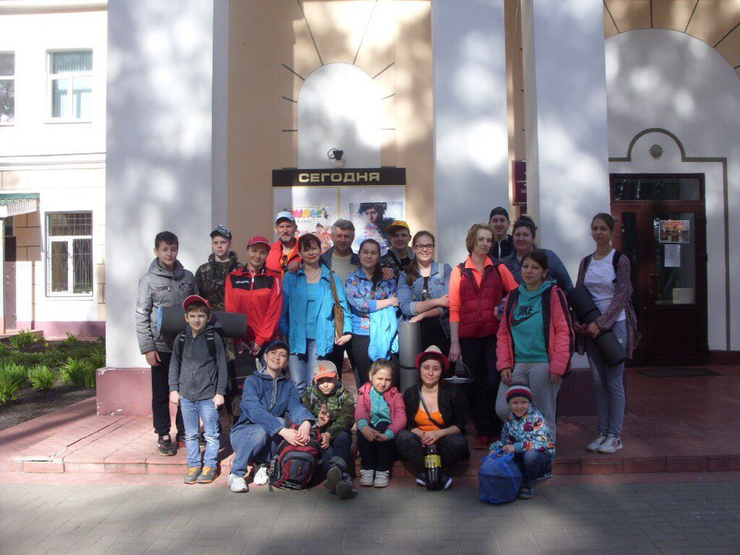

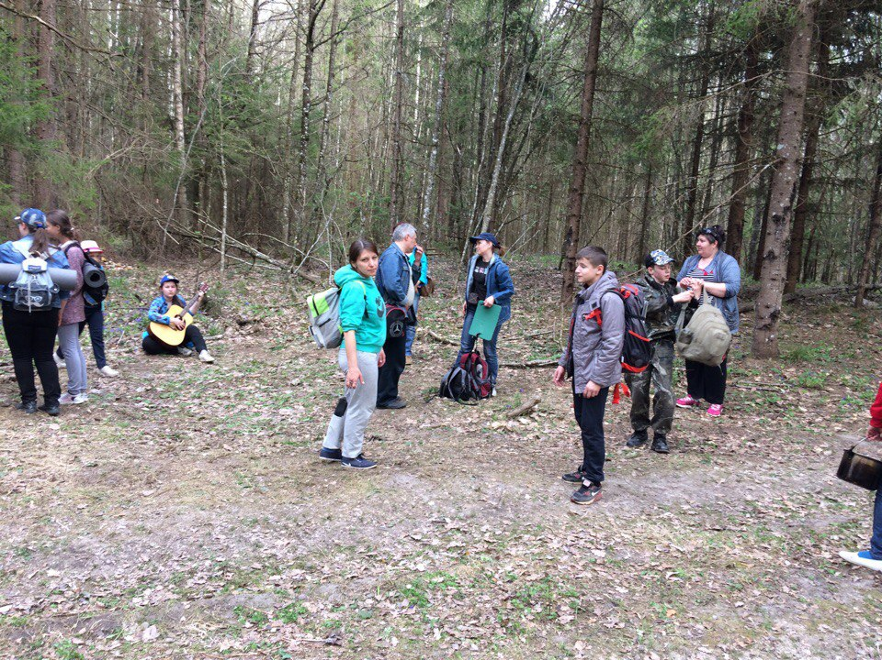

С участием ТОСов организованы праздники улицы 22-го Партсъезда и микрорайона Коммунар, в отдаленных микрорайонах состоялись две выездные Родительские приемные.

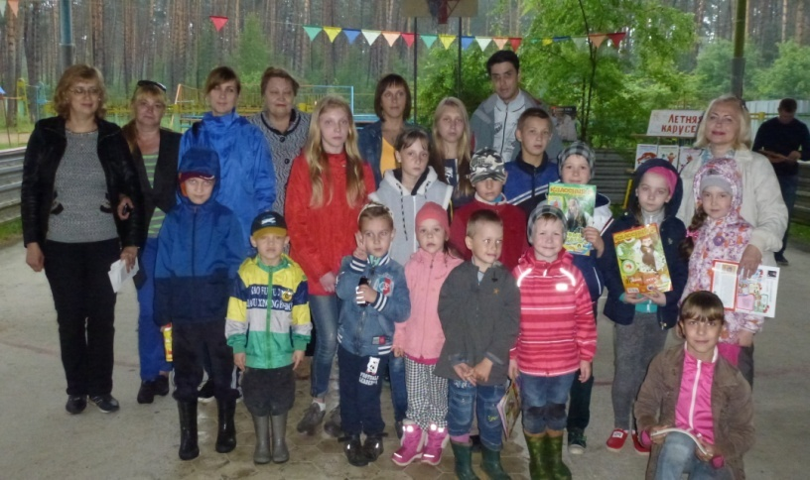

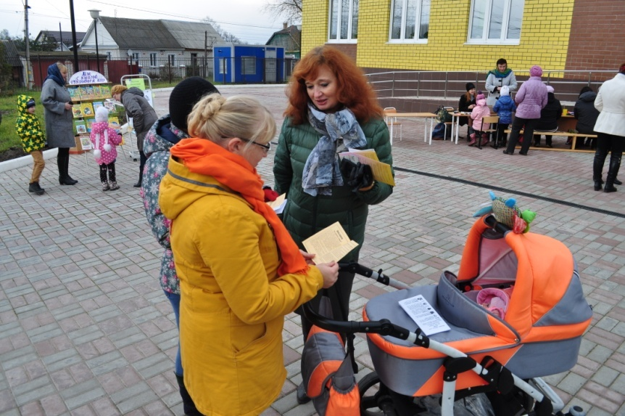 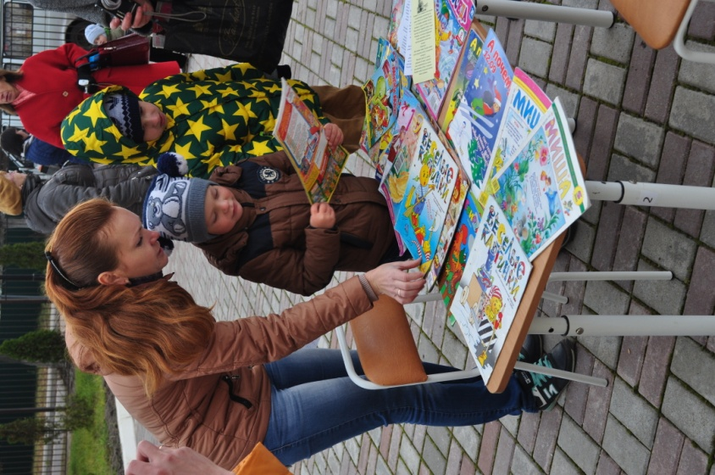

На очередном заседании Семейный горсовет объявил о начале благотворительной акции «Поможем вместе», предполагающей проведение благотворительных ярмарок, концертов с целью сбора средств для оборудования детской площадки для особенных детей. Была создана рабочая группа по вопросу оснащения дворов и городской территории спортивными снарядами. Члены детской секции вынесли на обсуждение проект обустройства скейтпарка и дорожек для катания на роликах, самокатах.

А впереди – новые идеи и планы. И нет сомнений в их успешной реализации, залог чего – взаимопонимание и взаимодействие органов местного самоуправления города Сельцо и родительской общественности.